ФИО педагога: Усанова Ирина Викторовна
Программа: Спортивный туризм
Объединение: 3АО
Дата занятия по рабочей программе: 15.05.2020
Тема занятия: Таблицы штрафов.
Задание: Прочитать материал по теме, ответить на вопрос.
Порядок выполнения:
1 Прочитать материал
Название | Вид | Описание
Ромб | 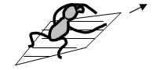 | Участники по ромбу, подвешенным на высоте 1- 1,5 м, проползают на другую сторону препятствия. Необходимо преодолеть по одному не касаясь земли от первой до последней перекладины включительно.
Параллельные перила | 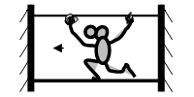 | Длина препятствия - 8-10 м. Участник проходит препятствие, держась руками за верхнюю веревку, передвигаясь скользящим шагом по нижней. Необходимо преодолеть по одному не касаясь земли от дерева (касание рукой) до противоположного дерева (касание рукой).
Навесная переправа | 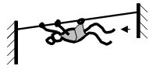 | Длина препятствия- 6-10 м. Участник проходит препятствие, сидя в подвесной системе («беседке», обвязке, петле) скользящей по веревке на карабине.
Бабочка |  | Длина препятствия - 4-6 м. Участник проходит препятствие, идя по нижней веревке.
Маятниковая переправа | 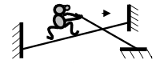 | Длина препятствия - 8-10 м. Участник проходит препятствие, передвигая ногами по веревке, держась руками за оттяжку.
Маятник |  | Стоя за контрольной линией участники, используя маятниковую веревку преодолевают контрольный участок.
Электрошок | 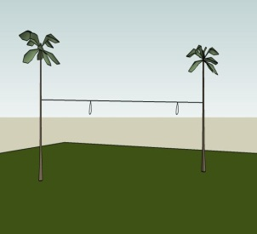 | Между двумя деревьями натянута веревка. Участники должны переправиться через веревку, не задев её.
Многоножка | 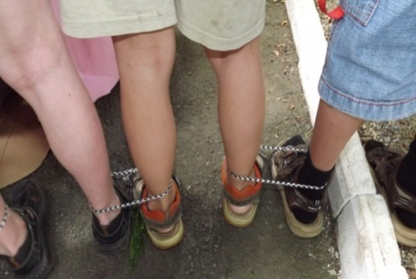 | Все участники связывают ноги, и проходят определенную дистанцию со связанными ногами.
Кочки | 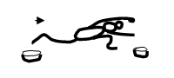 | Участники по кочкам переправляются на другую сторону препятствия.
Ориентирование | 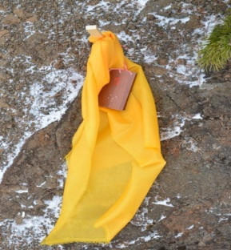 | Ориентирование происходит по определенным точкам. Каждому участнику или на команду дается карта где обозначены ориентиры. Нужно собрать все точки на карте.
Следы | 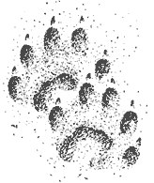 | Заранее подготовленные листочки со следами зверей, участники должны отгадать каждый листочек.
Пень дружбы | 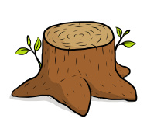 | Вся команда должна встать на пень и продержаться 10-15 секунд.
Трамвай | 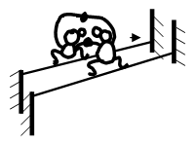 | Длина препятствия - 6-8 м. Два участника проходят препятствие по двум горизонтальным параллельно натянутым веревкам, держась за плечи друг друга, расстояние между которыми - 60-90 см, одна от другой.
Мышеловка: | 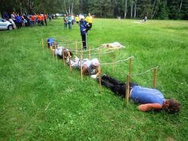 | Нужно заранее подготовить П- образные палки. Участники по очереди пролазают по мышеловке.
Паутинка: | 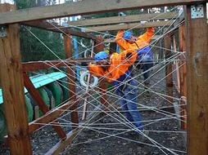 | Веревка навязывается в хаотичном порядке. Участники по очереди проходят этап. Главное не пролесть в одно и то же отверстие.
Тарзанка | 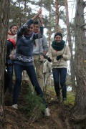 | Веревка крепится над «опасным участком» и участники перелетают на «тарзанке» определенное расстояние.
Тролли |  | Участникам нужно перейти некое расстояние на вырезках из линолеума или картона. Главное не оступиться, иначе вся команда идет заново.
Узел | 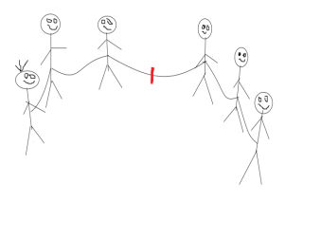 | Участникам необходимо связать узел без помощи рук, при этом они связаны этой же веревкой.
Фото экстрим | 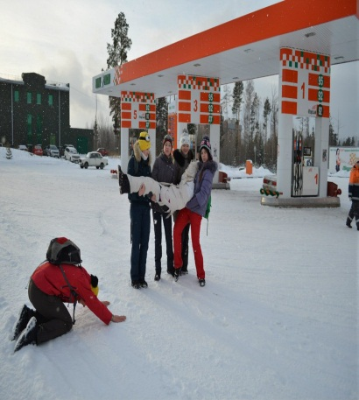 | Фото экстрим готовится заранее. Это всеобразные задания, которые могут быть экстремального и юмористического характера. Участники должны из подручных средств повторить задание или скреативить. Также фотоэкстрим не входит в маршрут туристического многоборья, т.к. он занимает достаточно много времени.
Кораблекрушение | 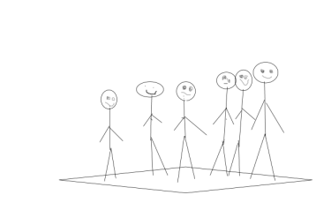 | Для этого этапа понадобиться туристический коврик. Участники встают на него всей командой. Далее судья рассказывает историю корабля при котором корабль уменьшается по площади, а все участники должны остаться на борту.
Колодец | 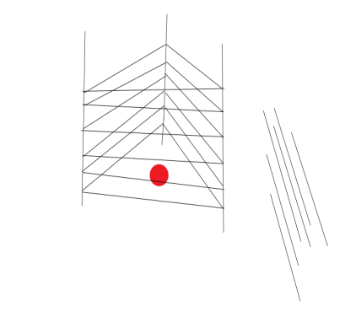 | Между трех деревьев обматывается веревка. Участники хоккейными клюшками или простыми палками должны достать мяч, которые лежит в середине колодца.
Азимут | 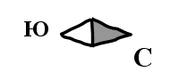 | Участник выполняет задание по азимуту: определяет азимут на предмет или по азимуту указывает направление.
Лабиринт | 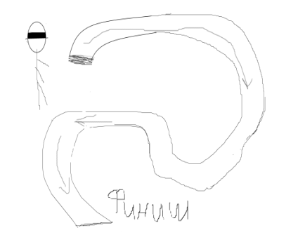 | Участник с завязанными глазами идет по выложенному из веревки лабиринту. Остальным участникам нельзя трогать идущего человека руками.
Итого 24 этапа разной сложности.

*Примерное время прохождения.
№ | Название этапа | Время прохождения*
 |  | Команда  5 человек |  | Команда  7 человек | Команда  10 человек | Команда  12 человек
1 | Ромб | 5 минут |  | 7 минут | 10 минут | 12-15 минут
2 | Параллельные перила | 5 минут |  | 7 минут | 10 минут | 12 минут
3 | Навесная переправа | 5-7 минут |  | 7-10 минут | 10-15минут | 10-25минут
4 | Маятник | 5-7 минут |  | 7-10 минут | 10-15 минут | 12-20минут
5 | Маятниковая переправа | 5-7минут |  | 7-10минут | 10-15 минут | 12-20минут
6 | Электрошок | 5 минут |  | 7 минут | 10 минут | 12 минут
7 | Бабочка | 5-7 минут |  | 7-10 минут | 10-15 минут | 12-20минут
8 | Колодец | 3-7 минут |  | 3-7 минут | 3-7 минут | 3-7 минут
9 | Кораблекрушение | 3-5 минут |  | 3-5 минут | 3-5 минут | 3-5 минут
10 | Тролли | 5 минут |  | 7 минут | 10 минут | 12 минут
11 | Тарзанка | 5 минут | 7 минут |  | 10 минут | 12 минут
12 | Трамвай | 2-5 минут | 5-10 минут |  | 7-15минут | 7-15минут
13 | Многоножка | 5-10 минут | 5-10 минут |  | 5-10 минут | 5-10 минут
14 | Мышеловка | 5 минут | 7 минут |  | 10 минут | 12 минут
15 | Кочки | 5 минут | 7 минут |  | 10 минут | 12 минут
16 | Пень дружбы | 3 минут | 3-5 минут |  | 3-7 минут | 3-10минут
17 | Фотоэкстрим | 2-24 часов | 2-24 часов |  | 2-24 часов | 2-24 часов
18 | Следы | 5 минут | 5 минут |  | 5 минут | 5 минут
19 | Узел | 5 минут | 5 минут |  | 5 минут | 5 минут
20 | Паутинка | 5 минут | 5 минут |  | 5 минут | 5 минут
21 | лабиринт | 5 -7минут | 5 -10минут |  | 5-12 минут | 7-15минут

Бланки для судей
Протокол этапа туристической полосы

Название этапа
№ | Название команды | Время прохождения | Штрафы | Время с учетом штрафов
1
2
Дата проведения_ «__число__»_ месяц 20__ г.

Судья этапа___________________________________(ФИО)
Подпись судьи__________________

Один штрафной балл = 30 секундам

- Каждый участник проходит по одному;
- Одновременное нахождение двух участников 3 балла;
- Касание этапа остальными (в данный момент НЕ проходящими этап) участниками штраф – 1 балл;
- Отказ от прохождения этапа – 5 баллов;
- Касание земли – 1 балл;
- Падение – 3 балла.
- Грубое отношение к судье -5 баллов

2 Подумайте стоит ли включать сразу все испытания в одни соревнования?
3 Ответьте на вопросы: На каком испытании команда потратит больше всего, а на каком может заработать больше всего штрафов? Есть ли испытания, где выгоднее получить штрафы?

